Исследование влияния деформации на оптические свойства хрящевой ткани
Василькова Ю.А.¹, Баум О.И.², Соболь Э.Н.², Южаков А.В.²
Московский государственный университет имени М.В.Ломоносова,
физический факультет, Москва, Россия¹
Институт проблем лазерных и информационных технологий Российской академии наук, г.Троицк, Московская обл., Россия²
E-mail: vavasilkova@list.ru
В настоящее время лазерные технологии активно используются в медицине. Примером такого использования является лазерное воздействие на хрящевую ткань, применяемое при исправлении хрящевой перегородки носа и лечении патологий межпозвонковых дисков [1]. В будущем подобные технологии могут быть использованы в отоларингологии: при некоторых заболеваниях гортани необходимо правильно изготовить имплантат, который бы в дальнейшем являлся полноценной заменой удаленного участка. Как известно [2], с помощью лазерного воздействия ИК излучением на хрящевую ткань, можно изменять форму хряща. При этом благодаря релаксации механических напряжений в ткани, форма будет сохраняться в большей степени неизменной [1]. Поэтому целью работы является исследование воздействия лазерного излучения с изменяемыми параметрами на различные по форме и размеру образцы хрящевой ткани, что в дальнейшем поможет создать эффективные режимы облучения для применения в отоларингологии.
В рамках данного исследования была проведена серия экспериментов. Они заключались в том, что деформированная хрящевая пластина подвергалась лазерному воздействию. Данные параметры оставались неизменными: длина волны излучения 1.56 мкм, мощность излучения 1 Вт, толщина хрящевой пластины 2 мм.
В ходе данной работы была изучена зависимость интенсивности прошедшего и отраженного излучения от времени для разных случаев ориентации деформированной хрящевой пластины. На Рис.1, Рис.2 соответственно показаны графики, характеризующие эти зависимости. В первом случае лазерному воздействию подвергалась растянутая сторона образца, во втором случае согнутая. Проведя анализ результатов, можно сделать такой вывод: от растянутой поверхности отразилось большее количество ИК излучения, чем от согнутой поверхности, и соответственно, в первом случае интенсивность прошедшего света меньше, чем во втором. Этот результат можно объяснить тем, что при изгибе из согнутой стороны хрящевой пластины молекулы воды диффундируют в более растянутую часть образца. При этом изменятся структура ткани, и, следовательно, положение и форма рассеивающих центров, что непосредственно влияет на оптические свойства ткани. С растянутой стороны ткань более пористая и концентрация воды в поверхностном слое больше, поэтому излучение больше отражается. А более плотная упаковка хрящевой ткани с согнутой стороны лучше фокусирует и, соответственно, пропускает излучение. Очевидно, воздействие на согнутую сторону ткани более эффективно.
Так же были проведены опыты по исследованию динамики радиуса кривизны хрящевой пластины после лазерного воздействия. Образцы ткани изгибали на деформационном кольце, закрепляли и подвергали облучению, как и с растянутой стороны, так и с согнутой. Параметры излучения и хрящевой пластины такие же, как и в описанном выше эксперименте. Проанализировав результаты зависимости радиуса кривизны от времени в обоих случаях, оказалось, что более эффективно облучение с согнутой стороны образца, так как радиус кривизны пластины быстрее достигает постоянного значения.
В результате исследования показано, что, если деформированный хрящ подвергнуть лазерному излучению, то, благодаря процессам релаксации механических напряжений в ткани, форма хряща не будет стремиться к первоначальному виду. Таким образом, с помощью лазерного воздействия можно произвольно изменять форму хряща. Показано, что более эффективно оказалось воздействие на вогнутую часть образца ткани, если рассматриваемый вид деформации – кольцевой изгиб. Эти выводы и дальнейшие исследования в данной области могут лечь в основу разработки медицинского метода по изготовлению индивидуальных трансплантатов, не подверженных короблению после приживления.

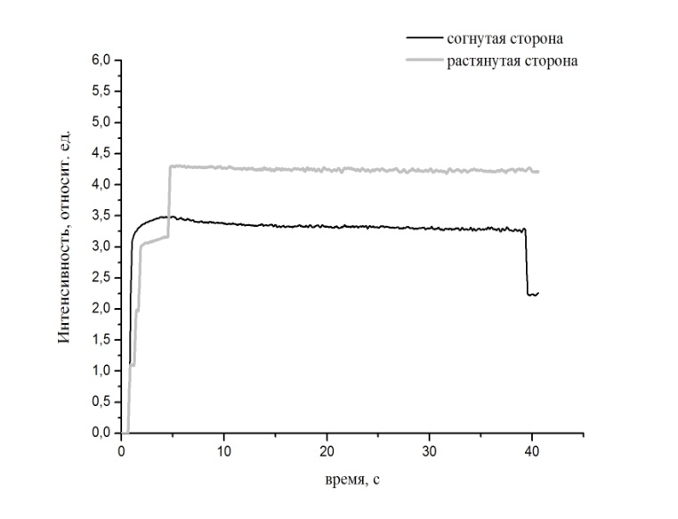
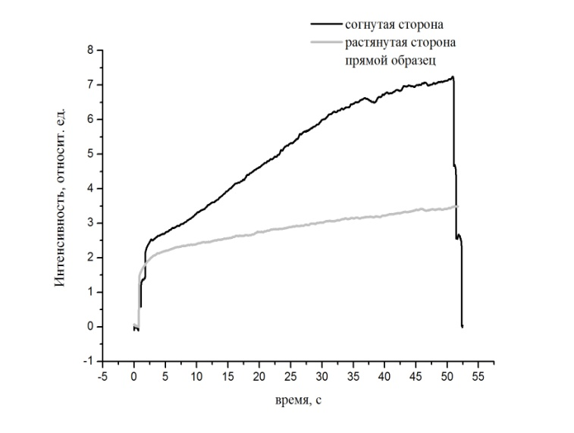

Рис.1 Рис.2

Список литературы

1. В.Н. Баграташвили, А.В. Басков, И.А. Борщенко, Н.Ю. Игнатьева, Ю.М. Овчинников, А.И. Омельченко, А.П. Свиридов, В.М. Свистушкин, Э.Н. Соболь, А.Б. Шехтер под редакцией В.Н. Баграташвили, Э.Н. Соболя, А.Б. Шехтера Лазерная инженерия хрящей, ФИЗМАТЛИТ, 2006 г.
2. Olga I. Baum, Yulia M. Soshnikova, Emil N. Sobol, Andrey Ya. Korneychuk,
Mariya V. Obrezkova, Valeriy M. Svistushkin, Oxana K. Timofeeva, and Valeriy V. Lunin, Laser Reshaping of Costal Cartilage for Transplantation /Lasers in Surgery and Medicine 43:511–515 (2011)

